Таблица размеров детской одежды США
Приблизительная таблица соответствия размеров. Внимание! Для более точного выбора рекомендуем пользоваться замерами изделий в сантиметрах в описании товаров.
INFANT (ОТ 0 ДО 24 МЕСЯЦЕВ)
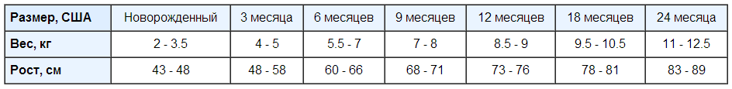
TODDLER (ОТ 2 ДО 6 ЛЕТ)
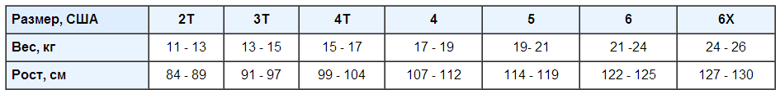
ДЛЯ ДЕВОЧЕК KID (ОТ 7 ДО 14 ЛЕТ)
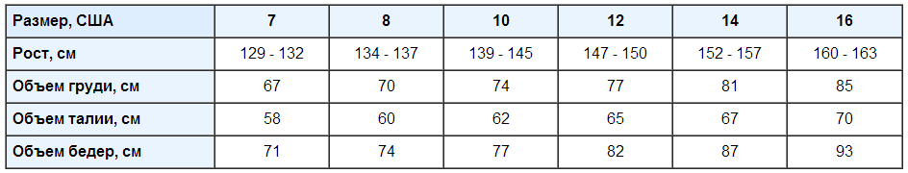
ДЛЯ МАЛЬЧИКОВ KID (ОТ 7 ДО 14 ЛЕТ)
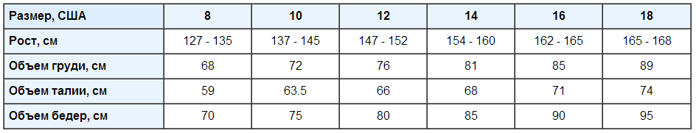
ДЛЯ ПОДРОСТКОВ И ТИНЕЙДЖЕРОВ ДЕВОЧЕК

